Сафонова Тамара Петровна,
воспитатель ГБОУ НАО
«Средняя школа-интернат
им. А.П. Пырерки»

Сын земли ненецкой.

Звезда качнулась и упала,
Как будто срезана косой
Потом внезапно засияла…
В.Н. Ледков

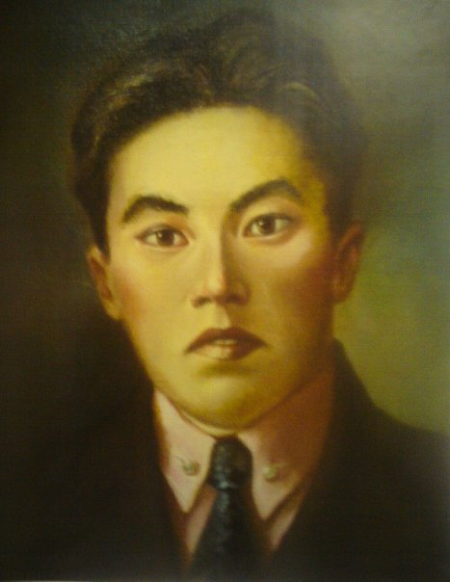

Форма проведения – театрализованное действо.

Пояснительная записка.
Содержание разработки отражает жизнь первого учёного ненца, проделавшего удивительный путь от пастушьего стада до Академии наук. Жизнь и деятельность А.П. Пырерки - пример беззаветного служения своему народу.
Цель: формирование потребности изучать историю и культуру своего народа, прививать интерес к истории родного края.

Задачи:
- познакомить учащихся с жизнью и деятельностью А. П. Пырерки;
- развивать образное мышление и познавательную активность;
-создать условия для развития коммуникативных умений и навыков учащихся, воспитывать патриотизм, гордость за свой край, свой народ.

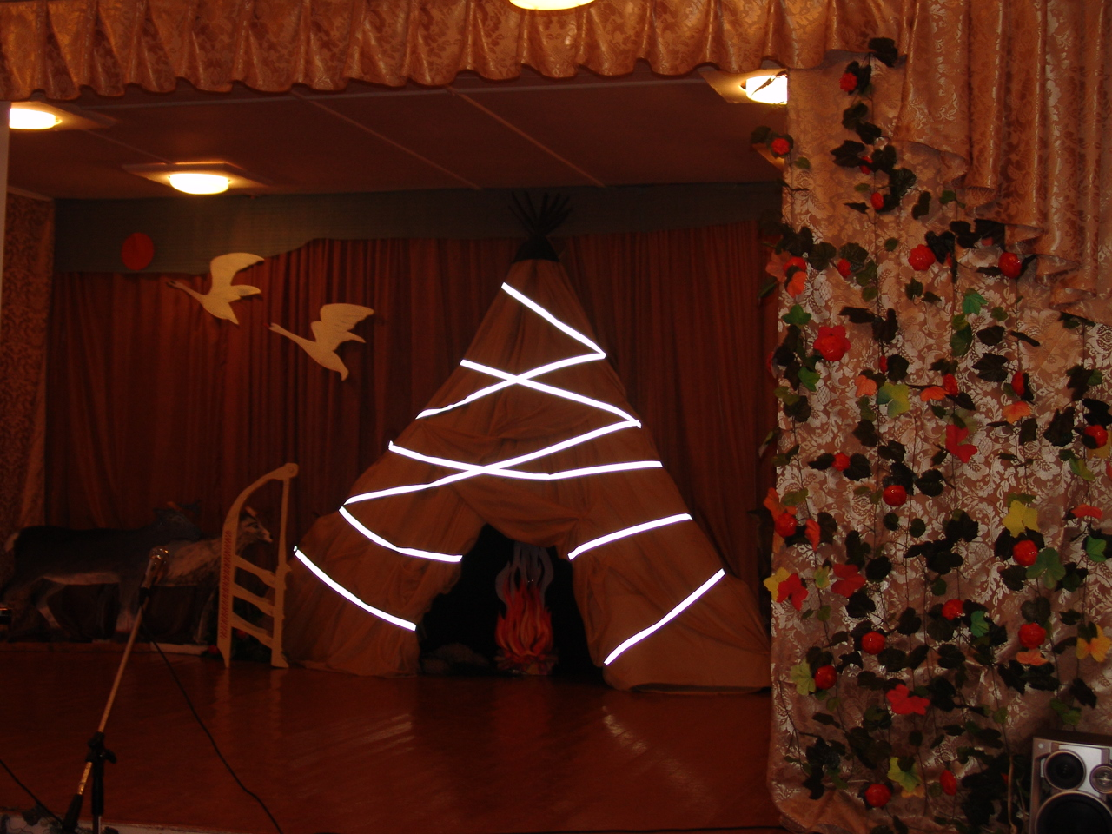

Сцена оформлена под тундру. В левом углу установлен макет чума, в правом виднеется заснеженное озеро. Все участники одеты в национальную одежду. Представление начинается с танца со свечами.

Танец со свечами
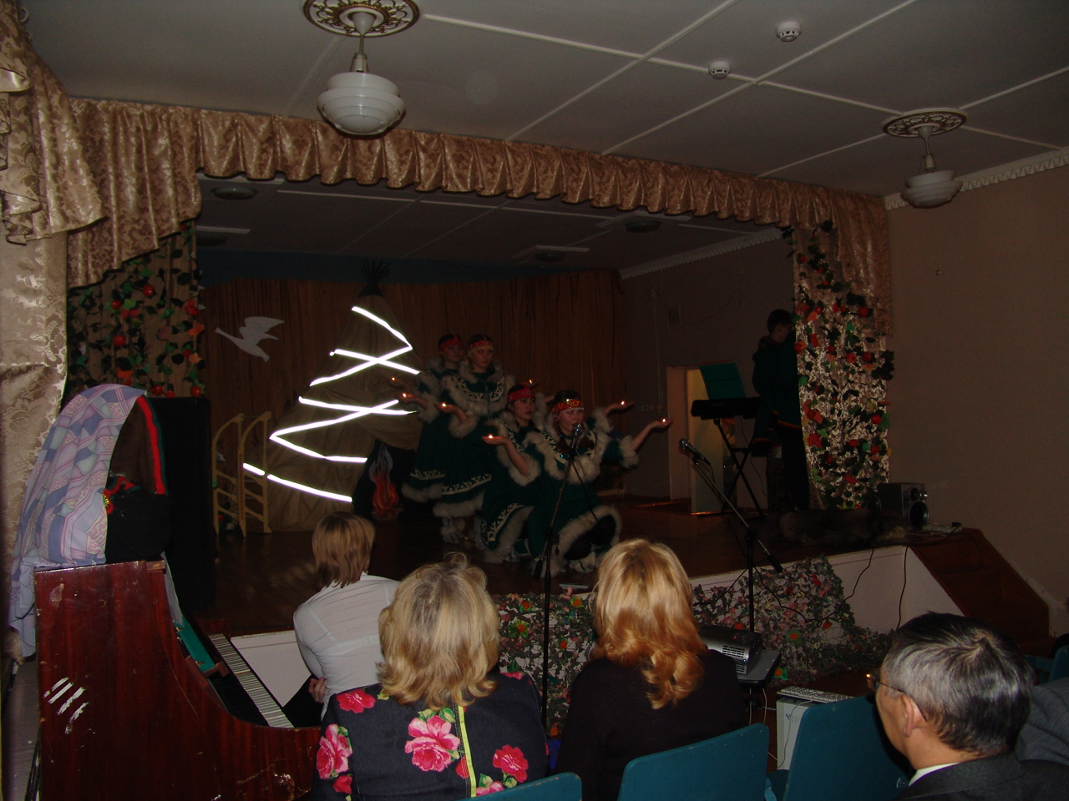

1 чтец:
Быстрей, чем самый быстрый бег,
Чем бег оленей,
Мелькает смена дат и лет
И поколений.
2чтец:
Наш век, стремительный, как бег,
И многоликий.
Мелькает мрак, мелькает свет,
Мелькают блики.
3 чтец:
Смотрю, смотрю в глаза огню,
Смотрю на пламя, -
Пробило времени броню,
Прорвало память.

Ведущая 2: Кто же такой А.П. Пырерка, откуда он родом, что же такое он совершил, чтобы имя его присвоили школе и улице города Нарьян-Мара?

Сценка «Сильнейший» – (участники: 2 самоеда; побеждает потомок из рода Пырерки).

Потомок рода Пырерки:
Я - потомок рода Пырерки, старого рода большеземельских ненцев. Прошлое моего рода известно мне лишь из рассказов старших, из книг, выцветших страниц музейных документов.
Рассказывают, что нашего родоначальника трудно было одолеть в единоборстве. Не силой побеждал он, а ловкостью, выскальзывал из рук врагов, как щука. За то и прозвали его Подобный щуке, по-ненецки – Пырерка.

Ведущая 1: на фоне музыки (метель): Стоял месяц большой темноты – декабрь девятьсот пятого года. В Большеземельской тундре шаманила хад-пурга. Тогда у Пата Пырерки родился ещё сын, будущий ученый. Раннее детство его было как у всех тундровых детей: сначала качался в берестяной люльке, подвешенной к шестам, потом ползал по латам в чуме.

Ведущая 2:
Ся-арати! Ся-арати! – приставал малыш к матери. Он хотел на улицу, а сам не умел ещё подвязывать малицу. Вот так и просил:
«Подвяжи! Подвяжи!» Так и прозвали Сяроти – Подвяжи.

Инсценировка песни «Тэтэль- Вэтэль»

Чтец 1:

В богатом чуме для собак
Готовят ужин.
Бездомный маленький батрак
Собаки хуже.
Чтец 2:
Снегами тундру замело.
И день – как полночь.
Подкинул в русское село
Богатый родич.

Сценка «Деться некуда»

(Под звуки тундры выходит Антон, старик и ненец-оленевод мастерят нарты).

Антон: Теперь мне особенно трудно где-нибудь устроиться: из Никитцы прогнали, на заводе долго оставаться нельзя – даже на глаза людям страшно показаться, в Ёкуше может защитить меня только Пигасий. Куда деваться? Здравствуйте!

Старик: Здорово, здорово. Куда ты идешь, самоедко? Есть у тебя в Тельвиске знакомые?

Антон (помолчав и дрожащим голосом): Никого там у меня нет, да и нигде нет никого.

Старик (ласково): Не беда, пойдём ко мне. Беру только потому,
что ты хороший парень. Кого-нибудь другого ни за что не пустил бы к себе в дом. Вот знакомься, Михайло, Антон будет у нас жить.

Внук Михаил (идёт из школы, на плече торба с книжками): Вчера я начал учиться. В школе очень хорошо, и книги вот нам дали. Только читать я ещё не умею, но учительница говорит, что к Покрову научимся читать и писать. Те, что учатся второй год, читают и пишут уже хорошо. А ты не хочешь учиться?

Ненец-пастух (вмешиваясь в разговор): Зачем ненцу грамотность? Пасти оленей, охотиться и ловить рыбу и так умеем.

Антон: Хотел бы учиться, да вряд ли возьмут.

Ненец-пастух (вмешиваясь в разговор): Идти тебе в школу - это всё равно, что похоронить живым. Ненец умнее русского, поэтому ему незачем учиться.

Внук Михаил: В нашу школу всех берут, возьмут и тебя. В школе учился один самоедко - Ванька. Пойдём завтра вместе со мной.

1 чтец:
Вряд ли видели люди
Много таких прелюдий -
Ненец с сумкой сиротской
В русской школе приходской.
2 чтец:
Трудно представить, чтобы
Первым он был в учёбе,
Радость в глазах мальчишки,
Жадность при виде книжки.
3 чтец:
Словно в волшебной сказке,
Понят был и обласкан,
Гордый и своевольный,
Первой наставницей школьной.

Песня «Санрэй»

Чтец 1:
Тундры пейзаж неброский,
Робкий букет весенний.
Вижу отца подростком,
Вижу стада оленьи.
Чтец 2:
Рой мошкары - до неба
В малице рваной мальчик
За кусок мяса и хлеба
В тундре трудно батрачить…
Чтец 3:
В малице не по росту,
Ночью и днём полярным
Вижу отца подростком
И повзрослевшим парнем.

(На сцене семья оленеводов. Женщины хлопочут возле чума, мужчины – каждый занят своим делом).

Сценка «Старому конец»

Молодой оленевод Илько сматывает тынзей кольцом и, крепко прижав ладонью гладкую костяшку, размахивается. Петля обхватывает передок нарт. Илько торжествует. Оленеводы смотрят одобрительно. Пожилой оленевод Хуня, по-утиному раскачиваясь, отмеряет шаги.

Хуня: Сто пять шагов. С такого расстояния не всякий так метко и ровно набросит петлю тынзея на передок нарт.

Хуня: Далеко метишь, Илько. Верная твоя рука. Дай мне.
(Илько неуверенно передаёт конец. Хуня мотает верёвку не ровным кругом, а постепенно суживая петлю. Бросает. Тынзей путается и летит в сторону.)
Тарей: Дай конец верёвки и принеси другой тынзей. ( Тарей, не торопясь сматывает тынзей и, обращается к дочери) Тальма, принеси табак из чума.
Тальма: Чтобы передать табак отцу мне нужно обойти тынзей или перекинуть через себя. А вековой закон тундры гласит, что женщине нельзя переступать через тынзей. Но ведь Тальма комсомолка!
(Тальма перешагивает через тынзей, Тарей бросает тынзей и падает.)

Холиманко: А матя, матя, матя... (ой, беда, беда, беда...)
Тарей, тяжелы ноги у тебя стали. Девка виновата, наказать надо, быть беде (пытается вцепиться в косички Тальмы).
Антон: Не тронь Тальму.

Хуня: Как смеешь, парень, заступаться за чужую девку, отец дочь проучить хочет - нельзя мешать. Нум велит наказать.

Холиманко: Уйди Антон. Молод мешаться в чужие дела.

Антон: Нет такого закона, чтобы бить.

Тарей: Отойди Холиманко. Оставь девку, бей мою ногу, которая промахнулась.
Хуня: Ты, Тарей, нарушил обычаи, хранимые табыбаем.

(Все уходят, кроме Антона и Тарея).

Антон: Ненцы объединились в новый колхоз. И знаете, как его назвали – «Северное сияние», по-нашему «Харп». Мой брат Семён один из первых вступил. Говорят: «будем строить богатею жизнь».
Наступление социализма развернулось во всех областях жизни малых народностей Севера. Ненцы начали переходить к коллективным социалистическим формам ведения хозяйства.

Тарей: Да, это хорошо. А то, как только оленевод лишится своего стада, ему трудно сразу подняться на ноги и завести новых оленей; а безоленный самоед – это нищий, который ни за что взяться не умеет и, в лучшем случае, нанимается в пастухи к зырянину или русскому…

Антон: Мне кажется, улучшение и быта, и благосостояния будет достигнуто только тогда, когда они войдут в более тесную связь с остальным населением и, вследствие этого, их умственный кругозор получит более широкий простор.

Тарей: Мы самоеды Большой и Малой тундр, самым главным считаем нужды в учении, чтобы больше грамотных. Только приобретая знания, можно жить хорошо.

Антон:
ТОХО ТАРА!

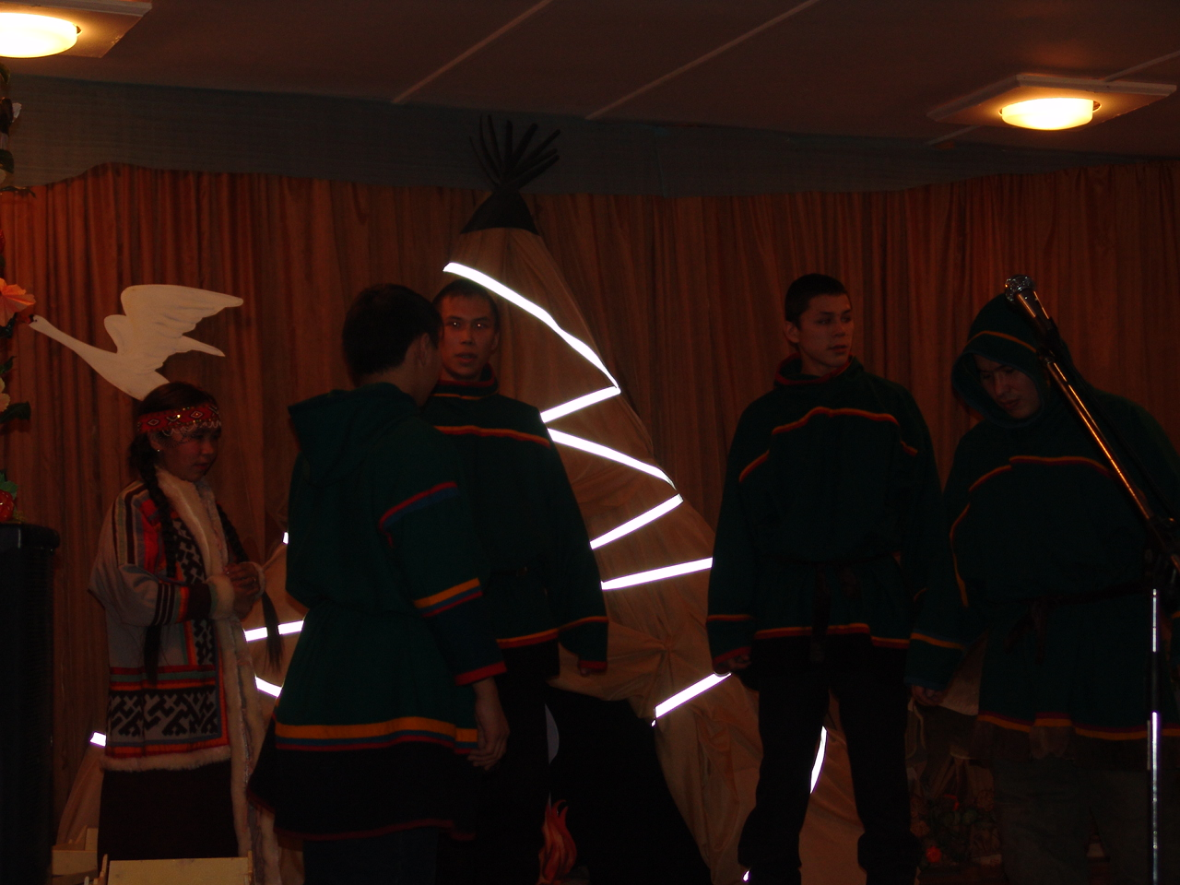
Чтец:
Весь день аргиши по дороге идут.
Полозья скрипучую песню поют.
Олени чечётку по насту дробят.
Олени в рожки золотые трубят.
Весь день я на нартах, упряжку гоню,
Весь день колокольчиком ясным звеню.

Ансамбль ненецких инструментов

Чтец 1:
Мчаться бы на оленях
Оленеводом вольным,
Быть во всех поколеньях
Доблестным и свободным.
Чтец 2:
Даже подумать трудно -
Грамотный ненец в тундре!
Выше всех представлений
С книгой пастух олений.

Ведущая 1:
Традиции письменности закладываются веками, и каждое последующее поколение развивает и совершенствует оставленное ему в наследство умение складывать из букв слова, а словами выражать мысли. По всем правилам должны были миновать века, прежде чем ненцы смогли бы излагать мысли на бумаге. Но людям, трудившимся над созданием письменности, некогда было ждать так долго. Они торопили время. Они делали огромную работу и совсем не думали, что делают что-то особенное.
Ведущая 2:
Антон Петрович составил более десятка учебников и учебных пособий для школ. По его «Книгам для чтения» обучалось не одно поколение детей. И до сих пор ученики младших классов читают на уроках разнообразные рассказы, сказки, написанные для них Антоном Петровичем Пыреркой.

Инсценировка сказки из книги А.П. Пырерка «Кукушка» на ненецком языке.
Чтец 1:
Помню свет приглушённый
Ночью лампы настольной,
Ночью и днём работа -
Жизнь по большому счёту.
Чтец 2:
Первый ненец-учёный
Из глуши и народа.
Взлёт души увлечённой,
Самоед-самородок.
Ведущая 1: В 1940 году был объявлен конкурс на лучшее литературное произведение на языках народов Севера. Решил принять в нём участие и Антон Петрович.
Ведущая 2: Правда, времени оставалось очень мало, какой-нибудь месяц. Пришлось писать ночами. К сроку Антон Петрович представил на конкурс повесть « Вэдо нюдя ню» – «Младший сын Вэдо».
Ведущая 1: В основу легли воспоминания своего трудного детства и юности. Это произведение на конкурсе завоевало вторую премию.

(Ведущие, демонстрируя книгу А.П. Пырерки, читают наизусть выдержки из повести).

Ведущая 2: Не у всех людей жизнь складывается одинаково. Одни с детства живут без нужды, знают только ласку. Другие, хотя и живут в бедности, но видят заботу отца и матери. Третьи же рано остаются сиротами. Такая участь выпала на долю моего друга Хэдо.
Ведущая 1: Давно, когда мы ещё пасли оленей, долгими зимними ночами рассказывал Хэдо свою жизнь. Очень напоминали эти рассказы моё детство, поэтому и запали они мне в сердце.
Ведущая 2: Прошло много лет, и я встретил Хэдо в большом городе. Он учился на партийных курсах, не один год был уже на советской и партийной работе. Всплыли тогда в моей памяти рассказы друга, и захотелось передать их так, как они мне запомнились.
Чтец 1:
Вижу отца наследство -
Тысячи стройных строчек.
Помню я, помню с детства,
Ровный отцовский почерк.

Ведущая 1: Однажды Антон Петрович снял с полки томик Пушкина и нашёл памятные строки.
Жил старик со своею старухой
У самого синего моря...
Ведущая 2: Пырерка призадумался и вдруг схватился за карандаш. Размашисто, на середине листа стал что-то писать по-ненецки. Да, это были те же пушкинские строки, но звучали они уже на родном Пырерке языке. Работа захватила Антона. Он не находил себе места, пока не перевёл «Сказку о рыбаке и рыбке» до конца. Потом последовали переводы «Сказка о попе и работнике его Балде», «Сказка о царе Салтане». Но самой любимой сказкой оказалась «Сказка о попе и работнике его Балде».

Инсценировка сказки «Сказка о попе и работнике его Балде» на ненецком языке.
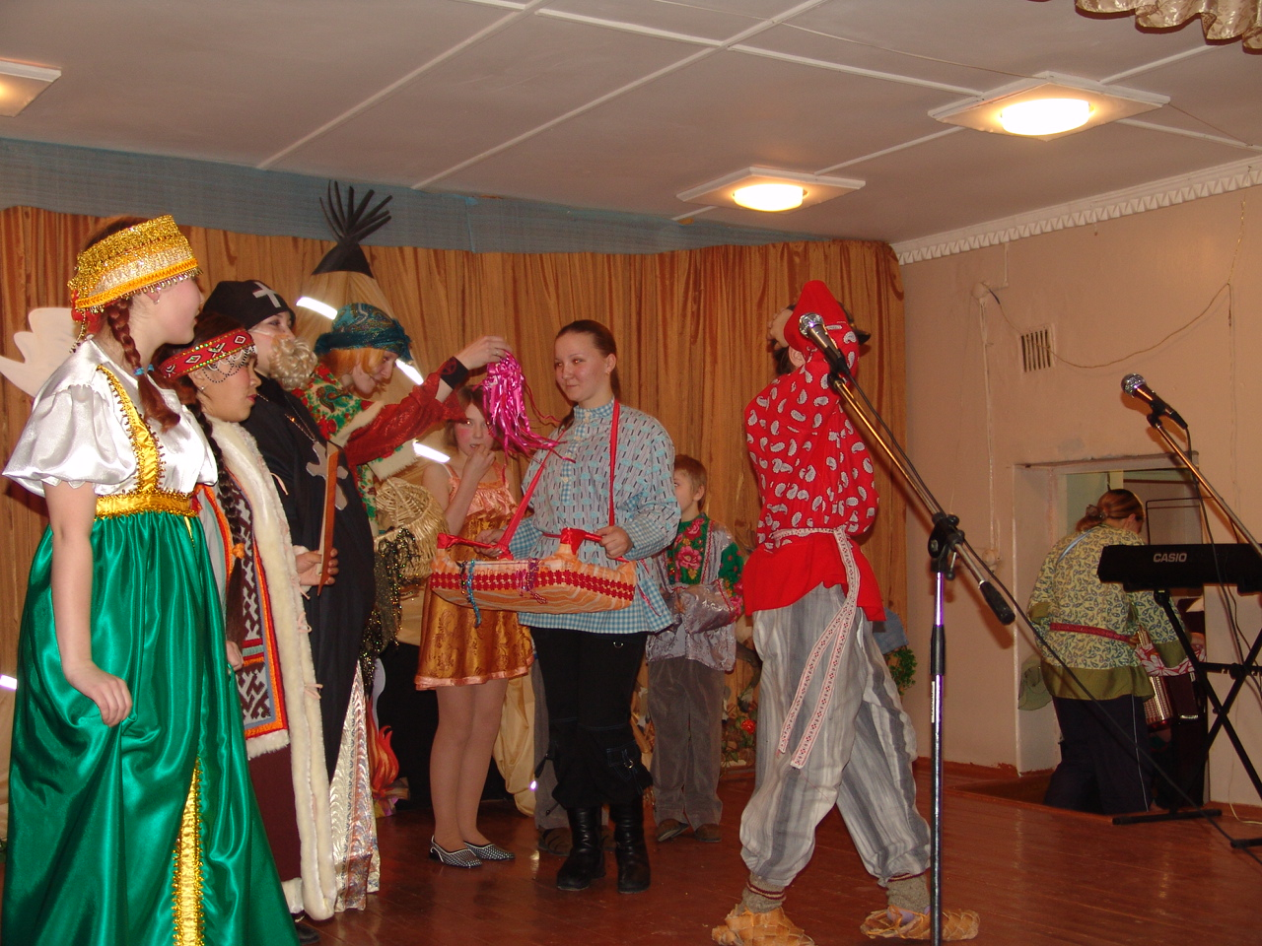

Ведущая 1: Ненцы – вечные дети природы. Естественная и постоянная близость к земле и небу, к живому миру природы, к вечному ритму Времён сделала их людьми космическими, людьми Вселенной, с мироощущением Вечной Жизни. Они не боятся смерти, ведь они живы всегда.
Ведущая 2: Сколько веков или тысяч лет живёт их слово - песня в эпических сказаниях сюдбабц, в лирических плачах ярабц? Слово – песня хранит историческую память народа, передавая его из рода в род, от поколения к поколению сказания о героических в железных одеждах, с железными луками и стрелами, летящих по тундре на оленьих упряжках или по небу, ухватившись за край облака.
Ведущая 2: Они умели в долгих битвах противостоять злым великанам и побеждать их. Они любили добывать своих жён в самых далёких землях, а затем долго и хорошо жить в стойбищах – на берегах ивняковых рек или рыбных озёр, или на тонких мысах, впадающих в море. И выпасать стада своих оленей…
Ведущая 1: Но те же ненцы были всегда настолько обособлены, так отрешены и неизменны в этом стремительно меняющемся мире, что не имели о нём реального - тревожного! – представления, Не ощущали степени грозящей опасности. И потому ничего не боялись.
Ведущая 2: Но чем ни занимался Пырерка в те годы, из головы никогда не выходило одно - ненецкие эпические песни. Это, так называемые, сюдбабц и ярабц, родились в стародавние времена и бережно передавались из поколения в поколение. Поются они в тундре и сейчас.
Ведущая 1: Случалось, другие собиратели ненецкого фольклора жаловались ему: «Трудно уговорить знающего человека спеть. Он только отговаривается. Когда-то знал, да забыл всё. Вот, может, такой-то и такой-то споёт…» А такой-то и такой-то говорили то же самое…
Ведущая 2: Антон Петрович только улыбался. У него всё было иначе. Он приезжал в чум совсем незнакомого сказителя будто бы проездом, мимоходом. Напившись с дороги чаю, по мужскому обыкновению, выходил с хозяином покурить на санях и сам первый запевал. Хозяин слушал и, как положено, поддакивал. Потом разохотившись, сам заводил песню.
Ведущая 1: Тут уж Пырерка поддакивал. Антон Петрович не переспрашивал, не доставал карандаш и бумаги, натренированная память и так всё удерживала слово в слово. Не было тут обычной пропасти между исполнителем и собирателем. Просто два знатока делились друг с другом своим искусством.

Эпическая песня

Ведущая 2: Антон Петрович написал большое историко - этнографическое исследование эпических песен ненцев, по отдельным фрагментам, как археолог, воссоздавая прошлое своего народа. Как приложение выступало его собрание сюдбабц и ярабц. Это и стало темой его диссертации. Но он не успел её защитить. В год, назначенный для диссертации, он защищал Ленинград.

(На сцену выходят Антон и секретарь райкома партии г. Ленинграда, одетые в военную форму 1941года).

Антон (обращаясь в зал): Прошу зачислить меня рядовым солдатом. Я буду полезнее в строю.

Секретарь: Ну, как вы себя чувствуете, солдат? Привыкаете к новым условиям?

Антон: Днём воевал, атаку отбили, а сейчас вот в разведку собираюсь. Старшим группы назначили.

Секретарь: Ну что ж, товарищ боец, желаю вам успеха!
(Секретарь райкома партии и Антон крепко, по-мужски, пожимают друг другу руки, уходят, фонограмма боя).

Ведущая 1: Из разведки Пырерка не вернулся.…….
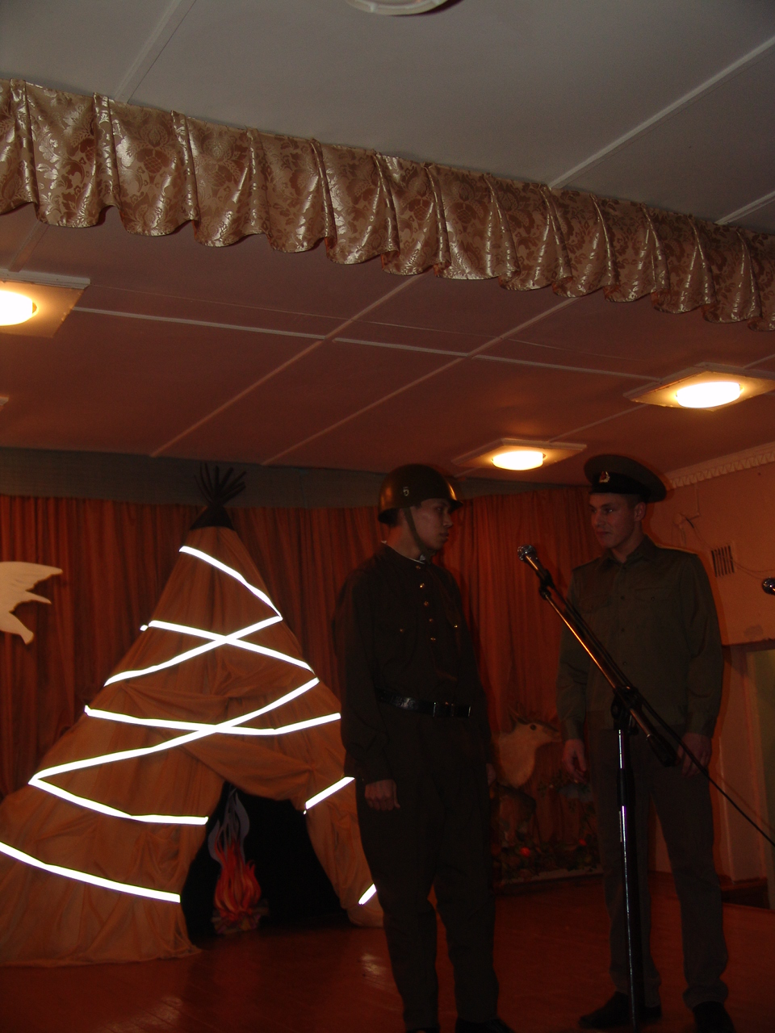
Чтец 1:
Чту эти даты свято,
Чту эти даты верно:
Год девятьсот пятый
Чёрный год - сорок первый.
Чтец 2:
Помню слова и мысли:
- Долг отдаю отчизне.
Первый учёный из ненцев
Пал в рядах ополченцев.
Чтец 3:
Неда - аргишей след,
Памяти нашей свет.
Будем жить много лет
Светлой памяти след.
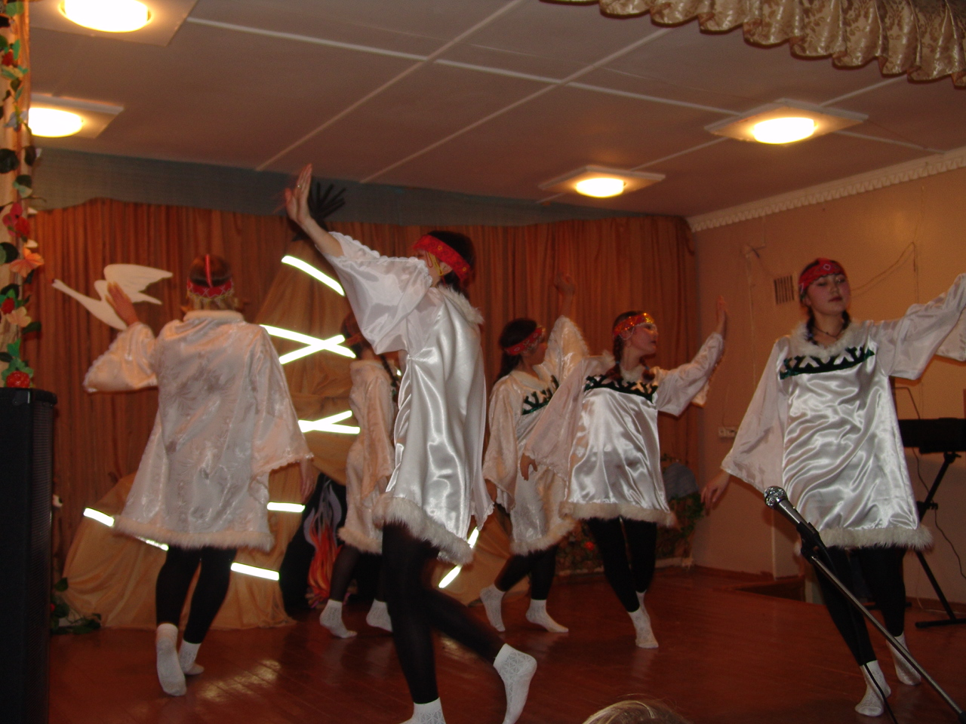

Ведущая 1: Из документов архивного фонда Исполнительного комитета Архангельского областного Совета депутатов трудящихся в постановлении Совета Министров РСФСР №894 от 7 декабря 1967года записано:
Ведущая 2: Совет Министров РСФСР постановляет: Принять предложение Архангельского облисполкома о присвоении имени Пырерки Антона Петровича Ненецкой школе-интернату города Нарьян-Мара и впредь именовать её – Ненецкая школа-интернат имени А.П. Пырерки.

Литература
Абакумов, А. Свет в тундре / А. Абакумов. - Архангельск: Сев.– Зап. кн. изд-во, 1969. – 47 с.
Абульханов, А.И. Ненецкий автономный округ / А.И. Абульханов, Н.М. Ковязин. – Архангельск: Сев.– Зап. кн. изд-во, 1977. – 167 с.
Журавлёва, Т. Ю. История и культура ненцев европейских тундр / Т.Ю. Журавлёва. – Нарьян-Мар, 1998. – 97 с.
Николаев, А. Юность тундры / А. Николаев. – Архангельск: Сев.– Зап. кн. изд-во, 1968. – 92 с.
Пичков, А.И. Розовый узор / А.И. Пичков. – Архангельск: Сев.– Зап. кн. изд-во, 1970. – 15 с.
Природа ненецкой земли: сборник стихов / Л.Ю. Порошкина. – Нарьн- Мар, 1997. – 116 с.
Пырерка, А. П. Младший сын Вэдо / А.П. Пырерка. – Архангельск: Сев.– Зап. кн. изд-во,1960. – 46 с.

